Как, где и за сколько можно стать моряком в АР Крым

Чтобы получить работу на судне, нужен диплом

Знающие толк в морском деле говорят, что профессия моряка — это призвание души. Уж если романтика дальних путешествий кого позовет — тот преодолеет все преграды и пойдет-таки в плавание. Однако где бы вы ни родились и ни выросли — морскому делу нужно учиться и еще раз учиться. После чего вам понадобится хватка и в том, чтобы уйти в хорошо оплачиваемый рейс на надежном судне.
Одного желания мало для того, чтобы получить работу на судне — необходим диплом. Те, кто только решил стать моряком, поступают на обучение в специализированные учебные заведения, где проходят и теоретическую, и практическую подготовку. Для тех, кто уже работает и хочет изменить или повысить квалификацию, существуют заочные факультеты. Высокая стоимость обучения на морских специальностях — скорее аванс за возможность иметь в будущем относительно неплохой доход, но отбоя от желающих поступать в мореходки нет и в Керчи, и в Севастополе.
Закончившие школу до 2007 года (когда внешнее независимое тестирование еще не было введено) сдают экзамены, недавние выпускники приносят сертификаты ВНО. Обычно сдают три предмета, среди которых обязательные — английский и украинский языки, а дополнительными, в зависимости от специальности, могут быть математика, физика, химия, география или биология.
В представлении большинства, моряки — это крепкие и здоровые мужчины, которым не страшны ветер, жара, тяжелые условия и морская болезнь. Однако при поступлении на учебу состоянием здоровья никто не интересуется, а проходить медкомиссию придется уже после выпуска и перед тем, как пойти в первый рейс. Как рассказывают сами ребята, заветная справка зачастую попросту покупается. «Пройти комиссию просто так — вообще нереально, — говорит моряк из Севастополя Игорь Вешкин. — Даже в самих поликлиниках говорят: «Заплати — и дело с концом». Стоит такая справка от 1 тыс. грн. Ждать ее придется неделю — не больше. Единственная прививка, которую нельзя купить, — это вакцина против желтой лихорадки, которая обязательна для ребят, отправляющихся в жаркие африканские страны. Но и здесь существуют свои нюансы. Ампулы есть почти во всех больницах, однако они рассчитаны на двоих людей, поэтому приходится ждать, когда тебе подыщут пару, — говорит Игорь. — Стоит такая ампула 500 грн».
Однако в приемной Севастопольской больницы рассказывают, что обойти врачей стороной не выйдет — понадобятся заключения нарколога и психиатра, данные о группе крови, справка о прививке от дифтерии, паспорт и две фотографии. Собрав эти документы, нужно прийти натощак в одну из поликлиник, специализирующихся на морских медкомиссиях, чтобы сдать анализы и пройти осмотр. Такие есть лишь в двух крымских городах — Севастополе и Керчи. Иногородним приходится ездить каждый раз, когда нужно попасть на прием.
Официально стоить вся процедура будет 220 грн, а обойти придется целый ряд врачей: терапевта, невролога, хирурга, лора, окулиста и дерматолога.
КТО ЕСТЬ КТО. Не бывает «просто моряков». Есть много профессий, востребованных работодателями. Морские суда используются многими отраслями промышленности. Сжиженный газ перевозят на газовозах. Опасные химические грузы — на химовозах. Автомобили — на автомобилевозах, а на морских паромах иногда — целые составы поездов. Есть рыболовецкие суда, где добывают и обрабатывают дары моря. Сыпучие грузы (зерно, уголь, руду) перевозят на балкерах, скоропортящиеся (фрукты, мясо, рыбу) — на рефрижераторах, жидкие (нефть, воду, вино) — на танкерах, контейнеры — на контейнеровозах. Наконец, на пассажирских судах перевозят пассажиров.
При этом экипаж делится на две основные службы — палубную и машинную. Капитан возглавляет палубную службу, в которую входят офицеры (старший, второй, третий, четвертый помощники капитана), а также рядовой состав (боцман, матросы, повара и официанты). На некоторых судах есть радиооператоры и врачи. На пассажирских судах работает множество специалистов по обслуживанию пассажиров. А в машинной службе несут вахту машинисты и механики, которые обслуживают «сердце судна» — энергетические установки, электрооборудование, рефрижераторные установки, палубные механизмы, словом, все то, что обеспечивает бесперебойную работу корабля.
Работа в море непроста, но сотни молодых людей ежегодно выбирают именно ее. Как рассказывает проректор Керченского государственного морского технологического университета Александр Гадеев, с каждым годом их становится все больше: «Да, непростое это дело, но уж если парень выбрал для себя такую работу, вряд ли он разочаруется. Это же романтика! А сколько всего интересного можно увидеть и узнать: перед тобой страны, континенты и новые горизонты». Также Александр Васильевич поделился «секретным оружием», которое он использует, чтобы завлечь абитуриентов: «Я просто предлагаю им представить, сколько разных и красивых женщин они повидают во время странствий».
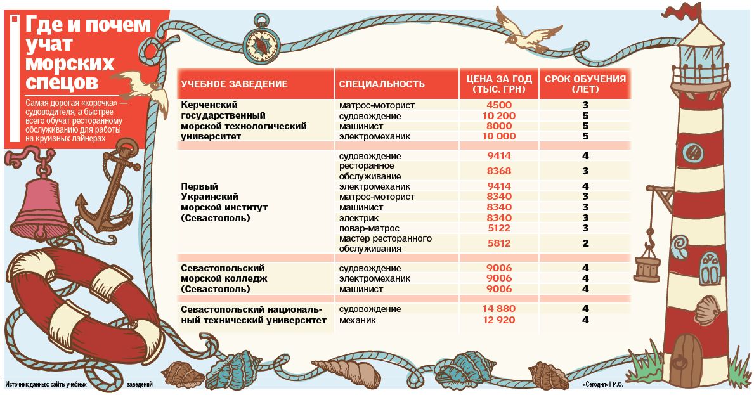
Близким: контакты капитана, МИД и карта-онлайн
Пока бравые парни бороздят моря и зарабатывают деньги для своих семей, их родственники не находят себе покоя и волнуются в ожидании. Действительно, работа у моряков неспокойная: недобропорядочные фирмы могут не выплатить деньги, судно могут арестовать или взять в пиратский плен. Что делать родным, чтобы хоть как-то подстраховать кормильца «с берега», нам рассказал юрист по морскому праву Олег Яковлев: «Юристы помогут пострадавшим со всего мира получить компенсации за травмы, полученные на судах, побои и случаи издевательств. Перед рейсом обзаведитесь телефоном судовладельца, членов экипажа корабля. Еще лучше, если удастся раздобыть контакты капитана, ведь бывает, что в международном рейсе по нескольку месяцев нет связи с родным человеком, а капитан обязан выходить на связь всегда. Кроме того, вам помогут искать пропавшего без вести через службы Министерства иностранных дел Украины, ITF (международный профсоюз моряков. — Авт.) и консульские учреждения», — говорит юрист.
Для родных также есть и небольшая отдушина — морская карта в онлайн-режиме, на которой можно проследить путь любого судна и узнать, где сейчас находится близкий человек. Рассчитывать на то, что с моряком можно будет всегда связаться по телефону, не стоит. В международном рейсе звонить получится лишь из порта, где будет стоять судно. Как правило, такая возможность выпадает раз в пару месяцев, в зависимости от длительности перехода, да и звонки в Украину обходятся дорого. Есть, конечно, и интернет-связь, но сигнал в открытом море часто отсутствует. Зато, если моряк пошел «по местному», то есть не вышел за пределы страны, звонить домой сможет хоть каждый день.
Английский для моряка — за месяц
Безусловно, моряку знание иностранных языков необходимо, ведь он может пойти в рейс и от зарубежной компании, владелец которой соберет команду из разных стран. Поэтому во всех учебных заведениях, где готовят тружеников моря, делают упор на изучение английского. Если же талантами полиглота будущий моряк не обладает, это еще не повод отказываться от мечты. Как признается большинство репетиторов, которые работали с начинающими мореходами, на первое время хватает знания терминологии. «В зависимости от того, кем человек идет в рейс, выбирают и его обучение, — говорит преподаватель иностранных языков Михаил Васильев. — Вряд ли тому, кто хочет стать стюардом на круизном лайнере, стоит штурмовать пособие по эксплуатации судовых дизелей. Зато по своей специфике стоит как следует поработать. Нет ничего сложного: при изучении языка можно использовать аудиозаписи, которые скачать из Сети, но лучше пройти курс у репетитора. Двух-трех занятий в неделю в течение месяца или двух, скорее всего, хватит — было бы желание запомнить выученное. Стоить это будет около 70 грн за урок. Очень важна способность воспринимать чужую речь на слух, ведь в случае опасности на судне никто по буквам повторять не будет».
Также преподаватель подсказывает, что часто крюинговые агентства сами предоставляют такую услугу, как курсы английского: «Уроки иностранного входят в стоимость, которую крюинг попросит за свои услуги трудоустройства. А вообще самый лучший способ выучить язык — это языковая практика. Только гляньте, как наши парни быстро учат иностранных коллег нецензурно ругаться на своем родном русском».
Автор: Середа Екатерина
http://www.segodnya.ua/regions/krym/Stat-morskim-volkom-.html , 23 Августа 2012.

Сколько зарабатывают моряки

Крюинги сулят зарплату от $2 до $20 тыс. в месяц, а бывалые — экзотических женщин
Зарабатывают моряки по-разному, ведь доходы зависят от должности, длительности рейса и типа судна. Некоторые крюинги, которые уже заработали себе хорошую репутацию и наладили работу с крупными и богатыми судовладельцами, могут предложить весьма неплохие суммы нанимаемым морякам.
Читайте также: Одесских моряков перестали брать на работу из-за пьянства и дебошей
Например, отправляясь в море на полгода в звании капитана, можно рассчитывать на оклад максимум около $20 тыс. в месяц. Но такие суммы по зубам лишь морским волкам, которые совершают уже не первый рейс. Офицерский состав, в частности — помощники капитана, также неплохо зарабатывают: их доход колеблется от $2 тыс. до $5 тыс. Механики, бывшие в рейсе три-четыре раза, могут зарабатывать около $2 тыс. в месяц.
Стоит отметить, что на судах, которые перевозят опасные грузы, например, топливо или химические вещества, оклады существенно выше: даже моряк-моторист там заработает не менее $2 тыс. за месяц. Однако стоит не забывать, что никакие зарплаты не компенсируют вполне прогнозируемых проблем со здоровьем.
Крюинги-мошенники и дамы на корабле
Гарантированный доход и безопасность моряка зависят от грамотного выбора крюингового агенства. Как признаются опытные мореходы, к сожалению, взаимоотношения крымчан с этими фирмами сложились плачевные. «Это просто посредники посредников, — говорит керченский моряк с пятилетним стажем Павел Петренко. — Работают как попало. Сейчас очень сложно найти приличное агентство, где не попросят сумасшедшую предоплату и устроят в рейс за короткие сроки. Связался как-то я с одной конторой, где мне полгода морочили голову, кормили обещаниями, а по факту только деньги вытягивали. Хорошо, что я вовремя решил все это прекратить, пригрозил судом, и они мне даже вернули потраченные средства».
К слову о предоплате — она зависит от того, на какую должность и зарплату человек идет в море. «Предположим, вам предлагают месячный оклад в $500, — рассказывает Павел. — Будьте уверены, что именно такую предоплату, а то и больше, у вас и возьмут. Если идешь обычным матросом с зарплатой не больше $100, то, возможно, удастся уложиться в 1,5 тыс. грн. Сейчас всем нужны толковые специалисты. Если ты являешься таковым, то не будешь ждать с неба благодати и сидеть в очередях по году, а быстрее заплатишь и уйдешь в море». Бесплатно пойти в рейс сегодня можно только сразу после получения диплома — учебные заведения трудоустраивают своих выпускников. Однако вакансий они предоставляют не так много, а очереди из желающих огромны.
Конечно, не все так плохо с трудоустройством в Крыму, и многим ребятам удается удачно получить работу при минимуме затрат. Как советует председатель профсоюза керченских моряков Виктор Дехтярев, чтобы не попасть впросак, стоит соблюдать ряд простых правил: «Обязательно сразу проверяйте все документы и лицензии агентства, куда вы обратились. Не стесняйтесь задавать вопросы, ведь от ответов на них зависит буквально ваша жизнь. Кроме того, обращайтесь только к тем работодателям, чьи имена и названия уже на слуху и успели себя хорошо зарекомендовать среди ваших коллег. Советуйтесь с опытными моряками, они могут отправить вас к проверенным компаниям, которые не подведут. Бывало, что ко мне за помощью обращались люди, у которых сын ушел в рейс, а крюинг, отправивший его туда, просто перестал работать».
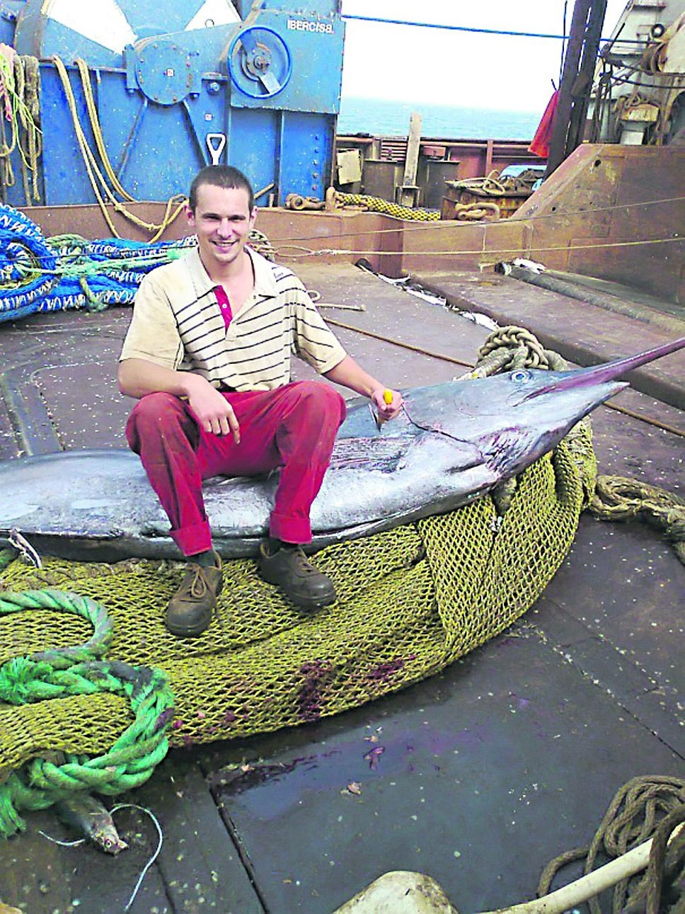
Рыболовецкое судно. Работа здесь — одна из самых тяжелых marinetraffic.com

НЕ ЖЕНСКОЕ ДЕЛО. Работа в море традиционно считается мужской. И несмотря на распространенную поговорку, что женщина на корабле, — к несчастью, представительницы слабого пола часто встречаются в морском деле. Традиционно это буфетчицы, повара, дневальные (уборщицы) на круизных и пассажирских судах. Но встречаются и дамы-штурманы. «Женщине реальнее стать капитаном, чем механиком. А вообще она скорее лишь пройдет практику на судне в качестве кадета, чем останется работать надолго, — слишком велики нагрузки, — объясняет Виктор Дехтярев. — Чаще всего женщину с морским образованием можно встретить в офисе стивидорной (владеющей причалом) компании, берегового агентства по обслуживанию судов, а также в тех же крюингах».
Много есть и женщин-корабелов, которые проектируют и строят суда, но оканчивают они уже не морские учебные заведения, а непосредственно кораблестроительные.
ТОННЫ ОТВЕТСТВЕННОСТИ. Кроме того, что работа моряка сложна и связана с длительными расставаниями с близкими, она еще и очень ответственна. «Морякам слишком многое доверено, — рассказывает председатель профсоюза. — Стоимость современного контейнеровоза порой достигает $30—50 млн, не считая цены груза. Экипаж такого судна составляет 25 человек. Пассажирский лайнер способен вместить 3 тыс. пассажиров. Танкер может иметь на борту 500 тыс. т нефти или более опасного вещества. Поэтому перед тем, как выбирать профессию моряка, задумайтесь, готовы ли вы отвечать за все это».
http://www.segodnya.ua/regions/krym/Skolko-zarabatyvayut-moryaki-.html , 23 Августа 2012.

